ТЕХНОЛОГИЧЕСКАЯ КАРТА УРОКА

ФИО педагога, ОО | Сальникова Марина Андреевна
Предмет | Английский язык
Класс | 2у (экспериментальный класс, т.к. дети осваивают программу начальной школы за 3 года)
Тема урока | «Мой дом!»
Образовательная цель на урок (цель ученика) | Повторение и закрепление знаний по теме «Мой дом», демонстрация практической значимости материала, формирование современного мировоззрения и интереса к предмету.
Педагогическая цель на урок (цель учителя) | Развитие познавательного интереса к английскому языку путем привлечения занимательного материала, создания проблемных ситуаций и самостоятельной познавательной активности учащихся
Личностно значимая проблема | Подведение учащихся к пониманию ценности семьи и родного дома, к ответу на вопрос: «Почему нужно любить свой дом и свою семью?»
Необходимое оборудование | Плакат «Дом», карточки членов семьи (Ларри, Лулу, мамы, папы, бабушки, дедушки, Чаклза), магниты, проектор, компьютер, колонки, карточки с названиями комнат для развития навыков чтения
Учебно-методическое оснащение | Учебник и Сборник упражнений (Spotlight, Английский в фокусе, учебник для 2-го класса общеобразовательных учреждений), тетради, видеозапись, интерактивный учебник, постер
методы и формы обучения | Наглядный (демонстрация, показ видео из интерактивного учебника), словесный (беседа, объяснение, аудио), практический (упражнения)
Основные понятия | Лексика по теме: “My home”, “Family members”, глагол “to be” (утвердительные, вопросительные предложения), личные местоимения
Планируемые результаты освоения содержания урока | Личностные  Обучающиеся демонстрируют коммуникативную компетентность в общении и сотрудничестве на иностранном языке используя лексику по темам “My home”, “Family members” | Метапредметные  Коммуникативные: умеют воспринимать и формулировать суждения, выражать эмоции; строить речевое высказывание, используя лексику по теме “My home”, “Family members”и глагола “to be”, личных местоимений ‘He/She is”, “Is Larry?”; уважительное отношение к собеседнику, соблюдать правила ведения диалога и дискуссии; слушать и понимать речь учителя..  Познавательные: умеют осуществлять поиск и анализ необходимой информации; проводить сравнение по заданным критериям и делать выводы; осознанно строить речевые высказывания в устной и письменной форме используя лексику по темам “My home”, “Family members”  Регулятивные: умеют планировать действия по решению учебной задачи для получения результата; устанавливать причины успеха/неудач учебной деятельности. | Предметные  Владеют лексикой по “My home”, “Family members”, умеют составлять предложения ‘He/She is”, “Is Larry?”

ОРГАНИЗАЦИЯ УРОКА
Деятельность учителя | Деятельность обучающихся | Используемые приёмы | Оборудование, материалы
МОТИВАЦИЯ (САМООПРЕДЕЛЕНИЕ) К УЧЕБНОЙ ДЕЯТЕЛЬНОСТИ
Организует обучающихся, настраивает их на работу. Приветствует обучающихся.  Hello! Boys and girls!  How are you? | Обучающиеся приветствуют учителя, проверяют свою готовность к уроку, отвечают на его вопросы.  Hello, teacher!  I’m fine, thank you.  How are you? | «Пожелание друг другу» - дети желают кому-нибудь из класса чему-нибудь научиться. Например: «Желаю Арсению научиться хорошо читать по-английски».
РЕЧЕВАЯ РАЗМИНКА
- Look at the smart board. (указываю на доску)  - It’s a poem.  - Repeat after me. Повторяйте за мной. Читаем по одной строчке. (Можно показывать движения)  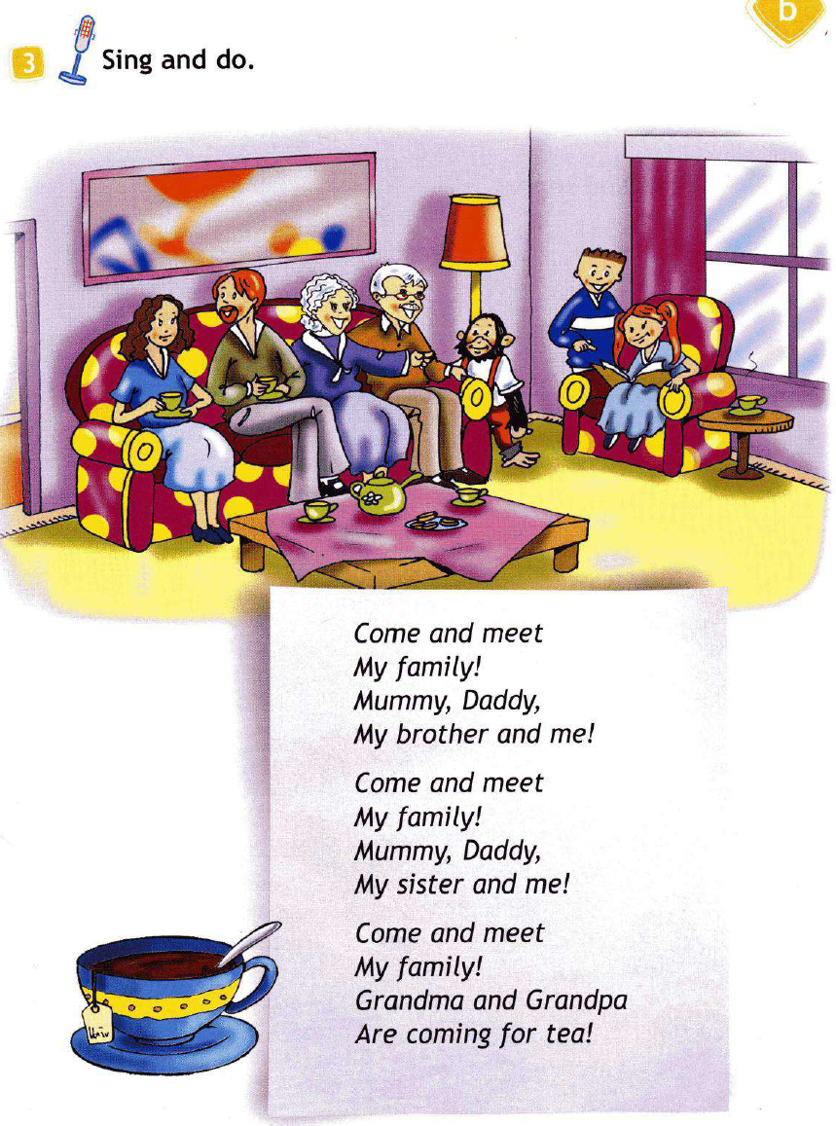  Учитель следит за правильным произношением звуков.  .  - Very good! Попробуем произнести полностью.  Учитель совместно с детьми читает песенку.  - That’s great!  Учитель следит за правильным произношением звуков.  Далее учитель предлагает некоторым ученикам произнести самостоятельно, на скорость. | Обучающиеся проговаривают песенку хором.  Дети слушают и соотносят песенку с картинкой.  Дети повторяют за учителем.  Дети произносят хором/индивидуально | Словесный, наглядный (драматизация) | ПК, смарт-доска, проектор, колонки
АКТУАЛИЗАЦИЯ ЗНАНИЙ УЧАЩИХСЯ
С помощью игры создаёт возможность для обучающихся вспомнить пройденный материал и закрепить его на практике.  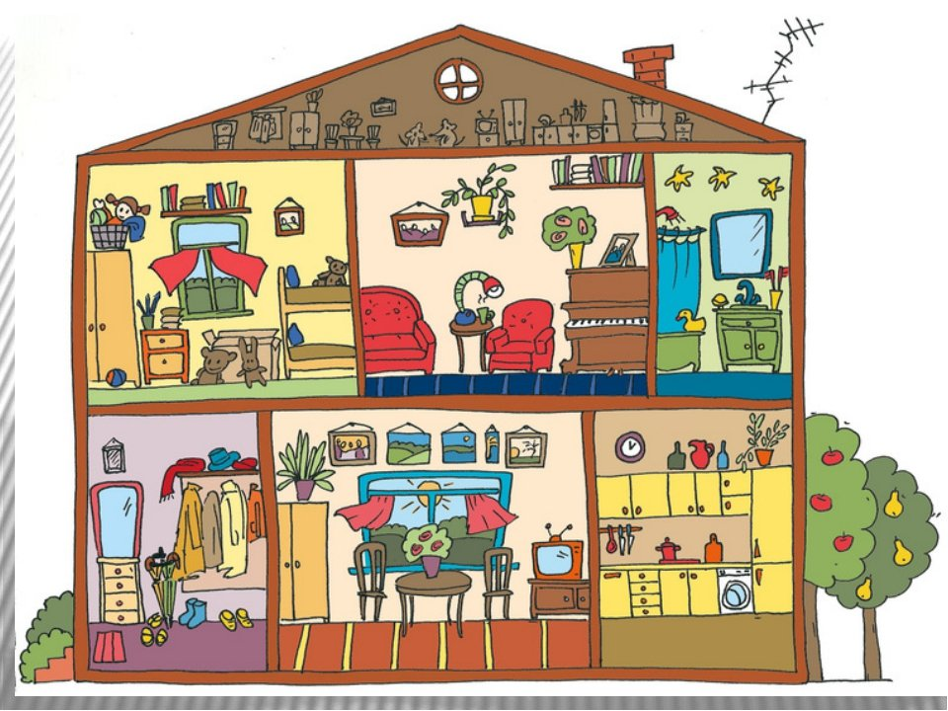  Учитель показывает на комнаты в доме и задает вопрос: «What is it?»  Ребятам предлагается соотнести карточки с названиями комнат с плакатом. Учитель показывает карточки.  Учитель предлагает разместить семью в доме.  Mummy is in the garden.  Daddy is in the bathroom.  Larry is in the living room.  Lulu is in the bedroom.  Grandpa is in the kitchen.  Grandma is in the hall. | Вспоминают пройденную тему и освежают свои знания.  Ребята смотрят на плакат и отвечают на вопрос.  A house, a kitchen, a bedroom, a bathroom, a living room, a garden, a hall.  Дети читают карточки, подходят к доске и на магнит прикрепляют карточку со словом.  Учащиеся слушают учителя, подходят к доске и размещают в комнатах членов семьи на магниты. | Наглядный, практический | Плакат, магниты, карточки
ЭТАП АКТИВНОГО ЦЕЛЕПОЛАГАНИЯ
Создает проблемную ситуацию, которая подтолкнет учащихся к формулированию цели урока.  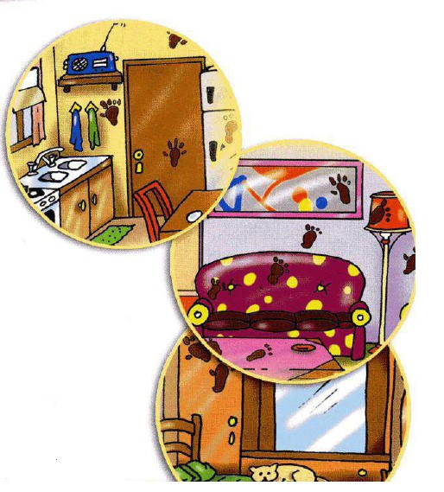  - Ребята, как вы думаете, что случилось?  - Почему все комнаты грязные? И чьи это следы (footprints)?  - Where’s Chuckles?  - Ребята, что мы будем сегодня делать? | Видят проблему и осознают личностную необходимость её решения.  - Чаклз испачкал все комнаты.  - Чаклз упал с дерева.  - Обезьянка упала в грязь и побежала домой.  - Это следы Чаклза.  - Мы будем искать Чаклза! | Словесный | Слайд на смарт-доске
ЭТАП ЦЕЛЕНАПРАВЛЕННОЙ ДЕЯТЕЛЬНОСТИ
Организует закрепление, ознакомления учащихся с грамматическим материалом и развивает навыки чтения.  На доске записывает членов семьи и предлагает заменить их на соответствующие местоимения.  Mummy –  Daddy –  Larry –  Lulu –  Grandpa –  Grandma –  Предлагает открыть учебник и посмотреть видео из интерактивного учебника.  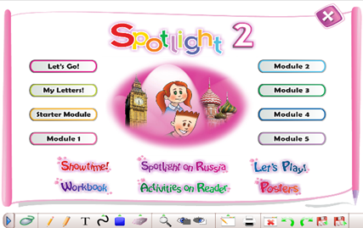  Организация решения заданий на новый способ действий с проговариванием во внешней речи.  Объясняет, правило постановки вопроса с глаголом «to be» и ответами с местоимениями.  He  - Is Daddy in the bathroom?  - Yes, he is./No, he isn’t.  She  - Is Mummy in the kitchen?  - Yes, he is./No, he isn’t.  Обращает внимание на плакат и задает вопросы.  - Is Daddy is in the bathroom?  - Is Larry is in the living room?  - Is Lulu is in the bedroom?  - Is Grandpa is in the kitchen?  - Is Grandma is in the hall? | Дети восстанавливают в памяти тему предыдущего урока и учатся задавать вопросы с использованием местоимений и нового правила.  Ребята подходят к доске и записывают местоимения:  She  He  He  She  He  She  Смотрят видео и находят Чаклза.  В форме коммуникации (фронтально, в группах, в парах) выполнить задания с проговариванием алгоритма решения вслух.  Ребята записывают правило в тетрадь и отвечают на вопросы учителя.  - Yes, he is./No, he isn’t.  - Yes, she is./No, she isn’t.  . | Практический  Практический (выполнение упражнения), словесный приём | Доска, мел, интерактивная доска  Уч. с. 35, № 3  Тетрадь
ФИЗКУЛЬТМИНУТКА
Включает видео на смарт-доске.  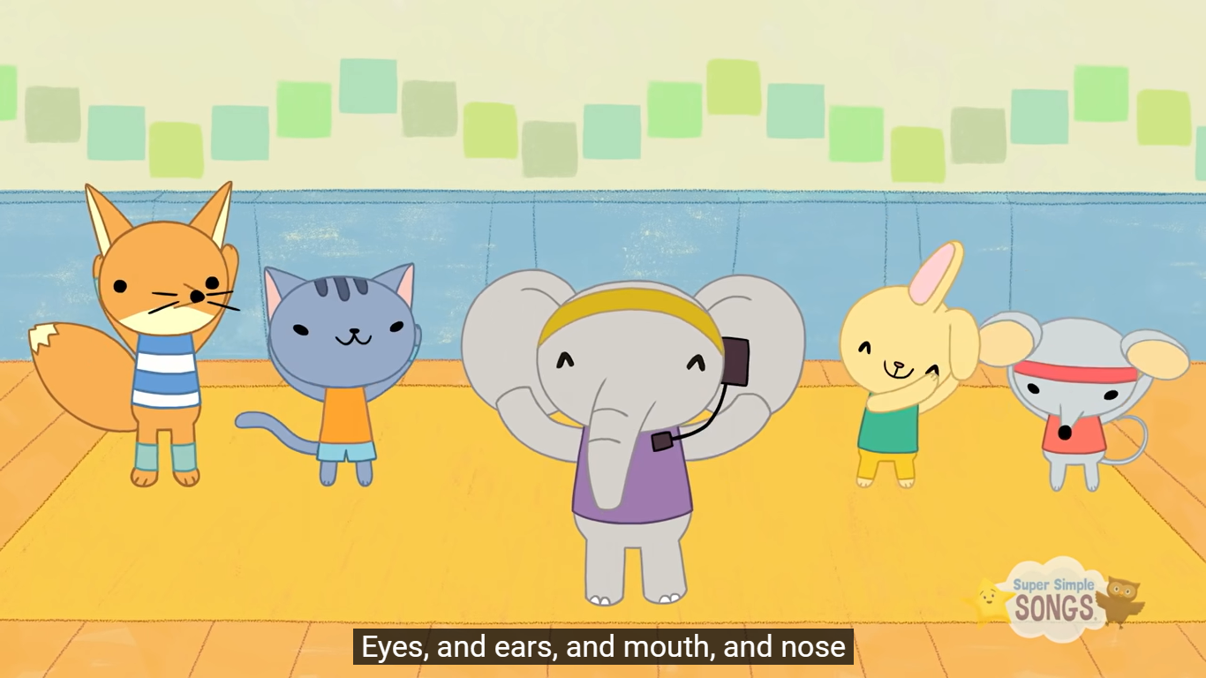  Head Shoulders Knees & Toes (Speeding Up) | Nursery Rhyme | Super Simple Songs (youtube.com) | Дети поют песню и повторяют движения:  Смотрят видео и выполняют движения | Практический | ПК, смарт-доска, проектор, колонки
ЭТАП ДЕМОНСТРАЦИИ НАВЫКОВ ЧТЕНИЯ
Предлагает перейти на новую страницу в учебнике, прослушать песенку и прочитать ее.  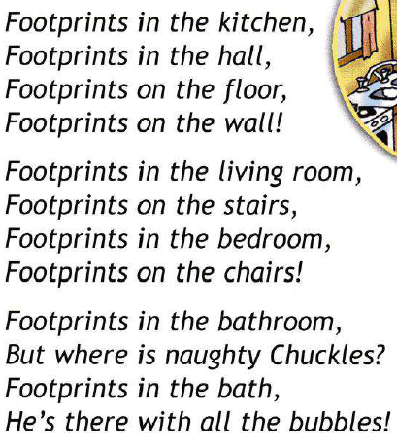 | Слушают и смотрят видео.  Радуются, что нашли Чаклза и что с ним все хорошо.  Каждый читает песенку по строчке, потом по желанию четверостишию и целиком |  | Уч. с. 37, № 5  ПК, смарт-доска, проектор, колонки
ЭТАП КРИТЕРИАЛЬНОГО ОЦЕНИВАНИЯ
Фиксировать новое содержание, изученное на уроке.  Организовать рефлексию и самооценку учениками собственной учебной деятельности, а также осмысление способов достижения цели, анализ деятельности по получению учебного продукта, анализ содержания изучаемого материала.  - Итак, мы сегодня так многое сделали. Давайте вспомним изученную лексику по пройденному разделу.  - Сейчас я скажу вам предложение, а вы переделайте его в вопросительную форму  - She is in the living room.  - Как мы ответим, что «да» или «нет»?  - Good job, children!  Учитель проводит оценивание и ставит отметки самым активным ребятам. | Осмыслить собственную учебную деятельности, способы решения проблемы или затруднения, содержания изучаемого материала, психологического комфорта на уроке  - Is she is in the kitchen?  - Yes, she is./No, she isn’t.  - Is he is in the bathroom?  - Yes, he is./No, he isn’t. | Практический
ЭТАП РЕФЛЕКСИИ
Учитель предлагает учащимся самостоятельно высказаться о содержании урока, полученных знаниях и итогах урока.  Наш урок подходит к концу. Подведём итоги.  Нам удалось найти Чаклза?  .  Учитель предлагает сравнить свое настроение с солныщком или тучкой.  - Если хорошее настроение, выбираете солнышко, если не очень, то солнышко за тучкой, если плохое – тучку. | Ученики вместе с учителем подводят итоги.  - Рассказывают этапы урока и описывают свою деятельность.  (Да)  Объясняют свои чувства после урока. | Словесный, наглядный | Слайд
ИНСТРУКТАЖ ПО ВЫПОЛНЕНИЮ ДОМАШНЕГО ЗАДАНИЯ
Определить задания с учетом нового алгоритма действия, полученного на уроке (или повторения изученного материала). Раскрыть особенности их выполнения (прочитать формулировки заданий, выявить трудности выполнения указанных заданий, обратить внимание на критерии выполнения).  - В домашней работе вам будет необходимо воспользоваться английскими местоимениями и ответить на вопросы.  - Запишите задание в дневник.  СУ с. 22, № 7,8 | Выявить границы понимания или затруднения в выполнении предложенных заданий, на основе сформулированных вопросов учителю. Записать домашнее задание в дневник.  Дети открывают свои дневники и записывают домашнее задание.  Дети отвечают | Словесный

